Tópico 1:
Estudo Técnico da Ocupação Espectral dos Sistemas de Radiodifusão Sonora Digital nas Faixas de Frequência de FM, OM e OC.

Introdução:
Para a digitalização da radiodifusão sonora, os sinais analógico e digital deverão, num período de tempo, funcionar simultaneamente sem que haja interferência entre os serviços. Nesse caso, há necessidade de avaliação da alocação de espectro, mesmo em condições onde os sistemas de rádio digital operem dentro da máscara espectral do serviço analógico. Assim, é necessário um estudo técnico sobre a adequabilidade e/ou disponibilidade de espectro para a digitalização das emissoras de radiodifusão sonora e a convivência entre os serviços.
Atualmente, os serviços de radiodifusão sonora AM e FM são regulamentados tecnicamente no Brasil por meio dos instrumentos descritos na Tabela 1 a seguir:
Tabela 1 - Regulamentação Técnica dos Serviços de Radiodifusão Sonora no Brasil.
Serviço | Regulamentação Técnica
AM  (Ondas Curtas e Ondas Tropicais) | Portaria MC Nº 25, de 24 de fevereiro de 1983
AM  (Ondas Médias e Ondas Tropicais - 120m) | Aprovação:  - Resolução Anatel nº 116, de 25 de março de 1999  Alterações:  - Resolução Anatel nº 363, de 20 de abril de 2004  - Resolução Anatel nº 514, de 7 de outubro de 2008
FM | Aprovação:  - Resolução Anatel nº 67, de 12 de novembro de 1998  Alterações:  - Resolução Anatel nº 349, de 25 de setembro de 2003  - Resolução Anatel nº 355, de 10 de março de 2004  - Resolução Anatel nº 363, de 20 de abril de 2004  - Resolução Anatel nº 398, de 7 de abril de 2005  - Resolução Anatel nº 546, de 1º de setembro de 2010

Nesses regulamentos estão descritos todos os critérios técnicos necessários para a canalização das estações de radiodifusão sonora no Brasil, com o objetivo de garantir que os serviços sejam executados livres de interferências. Desta forma, com a introdução da tecnologia digital será necessária a avaliação dos impactos deste tipo de transmissão na canalização existente, de modo a promover o uso eficiente do espectro radioelétrico e garantir a continuidade dos serviços.
Esse tipo de estudo foi realizado, por exemplo, para a avaliação da implantação da tecnologia de TV digital no Brasil. Mesmo antes da adoção do sistema de ISDB-T foram desenvolvidos critérios técnicos para compatibilizar a introdução da tecnologia digital com o serviço analógico existente, culminando na aprovação da Resolução nº 398, de 7 de abril de 2005, que alterou e regulamento técnico vigente para o serviço de TV.
Assim, considerando esses aspectos, os itens a seguir detalharão as principais características técnicas que deverão ser consideradas para análise da implantação dos sistemas de radiodifusão sonora digital no Brasil. Ao final, as conclusões desenvolvidas nortearão propostas para se efetivar a introdução da tecnologia, considerando o âmbito técnico relacionado à otimização do espectro radioelétrico.

Aspectos técnicos dos Sistemas:
Os sistemas de radiodifusão sonora digital que estão sendo avaliados no Brasil possuem características técnicas comuns relacionadas ao uso do espectro. Ambos os sistemas, DRM e HD Radio, transmitem as portadoras digitais na mesma faixa de frequência hoje alocadas para a prestação do serviço de radiodifusão sonora. No entanto, há diferenças que são essenciais na avaliação dos sistemas.
Primeiramente, é importante destacar que para a faixa de Ondas Curtas, apenas o sistema DRM possui padrão recomendado internacionalmente pela União Internacional de Telecomunicações. Com relação às faixas de OM e FM, ambos os sistemas estão internacionalmente padronizados. Assim, tendo em vista este aspecto, os estudos posteriores se aterão à análise da operação dos sistemas nas faixas de OM e FM. Ademais, devido à baixa ocupação espectral na faixa de OC e OT, espera-se que não haja impactos significativos na introdução da tecnologia na faixa. A Tabela 2 sumariza as observações iniciais sobre a alocação espectral dos sistemas.
Tabela 2 – Faixa de operação dos sistemas DRM e HD Radio de radiodifusão sonora digital.
Sistema | Faixa de frequência em que há compatibilidade com o atual espectro analógico
 | OT | OC | OM | FM
DRM
HD Radio | - | -

Com respeito aos aspectos técnicos propriamente ditos, na Tabela 3 estão elencados os principais parâmetros necessários para a avaliação do impacto espectral dos sistemas na fase de transmissão simulcast.
Tabela 3 – Parâmetros técnicos necessários para avaliação da ocupação espectral dos sistemas de radiodifusão sonora digital
Parâmetros | AM |  | FM
 | HD Radio AM | DRM30 | HD Radio FM | DRM+
1. Ocupação Espectral das Portadoras Digitais | 19,622 kHz +9,811 kHz (sobreposto ao sinal analógico) | 9,542 kHz  (Modo de Robustez A)  9,703  (Modo de Robustez B) | 193,316 kHz | 96 kHz
2. Alocação das portadoras digitais | 9,811 kHz  (1º Adj. Superior)  9,811 kHz  (1º Adj. Inferior)  9,811 kHz  (Sobreposto ao sinal analógico) | 1. Adjacência inferior ao canal analógico  2. Adjacência superior ao canal analógico  3. Dentro da faixa de frequência do item 4 | 96,658 kHz  (1º Adj. Superior)  96,658 kHz  (1º Adj. Inferior) | 1. Adjacência inferior ao canal analógico  2. Adjacência superior ao canal analógico  3. Dentro da faixa de frequência do item 4
3. Relação de Potência entre as portadoras digitais e o sinal analógico | -14,54 dBc | -20 dBc | - 20 dBc  ou -10 dBc | -20 dBc
4. Faixa de frequência utilizada | MF | HF e MF | VHF | VHF

Impactos da transmissão digital na faixa de Ondas Médias
Por meio destes parâmetros e pelo detalhamento técnico incluído nos documentos de padronização dos sistemas, é possível analisar a conformidade dos sistemas com respeito às máscaras de transmissão atualmente utilizadas no Brasil, que estão definidas nos regulamentos dos serviços. Para a operação dos sistemas na faixa de OM, os sistemas operam dentro das máscaras de transmissão abaixo ilustradas:
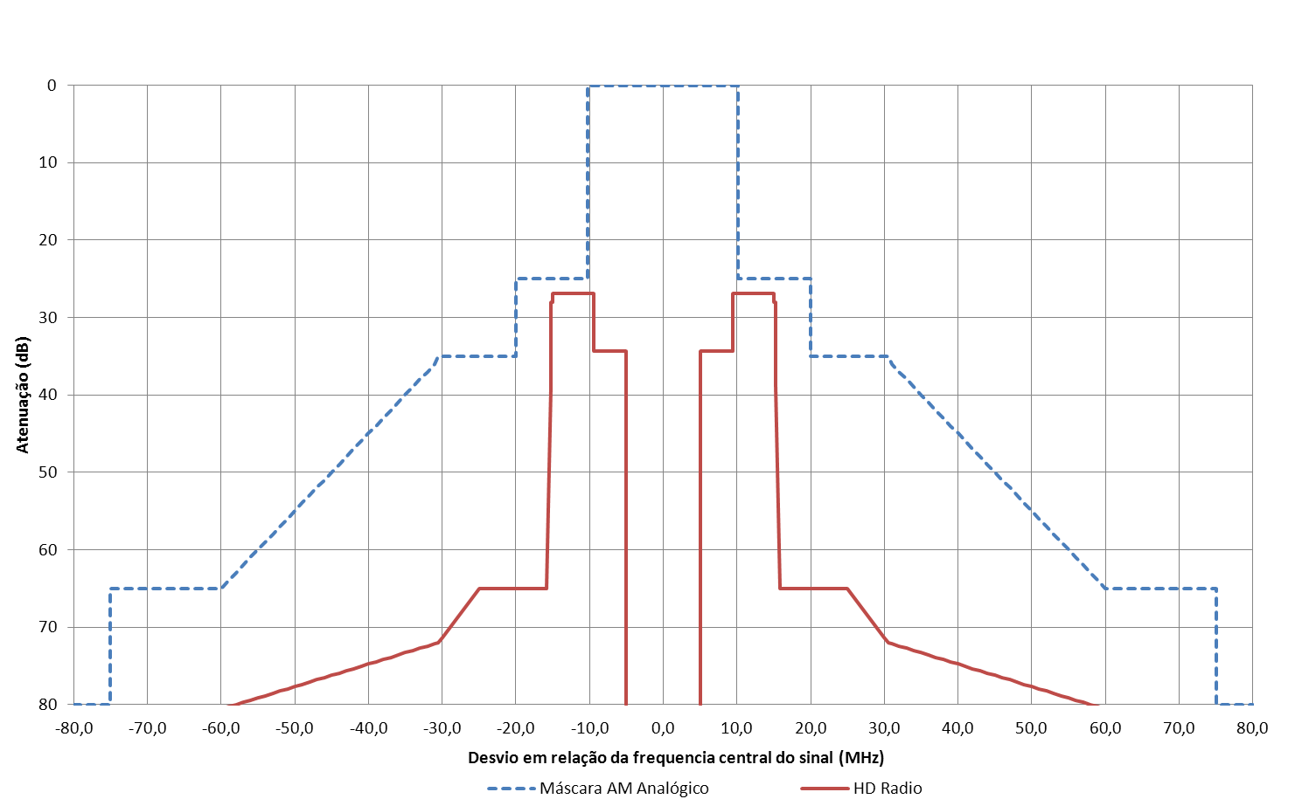
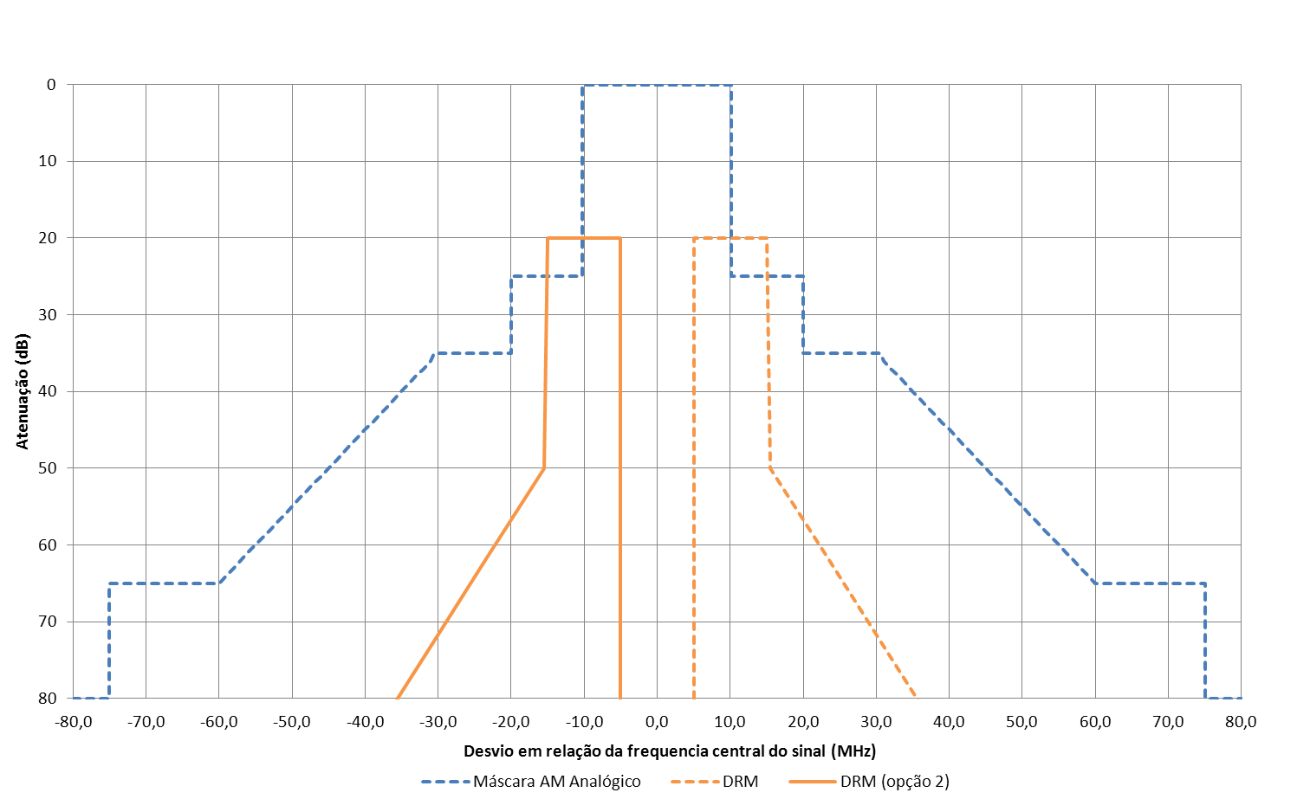
Figura 1 – Máscaras de transmissão dos sistemas HD Radio AM e DRM30.

No entanto, é importante destacar que mesmo com a operação dentro da máscara de transmissão é possível que as portadoras digitais afetem a transmissão em canais adjacentes, pois, para ambos os sistemas HD Radio e DRM, a densidade espectral de potência das portadoras digitais que operam na banda lateral do sinal analógico afeta de maneira co-canal a recepção de outra emissora adjacente, independente de quão estreita possa ser a banda passante do receptor analógico AM. Um exemplo é a operação em primeiro adjacente, ilustrada na Figura 2.

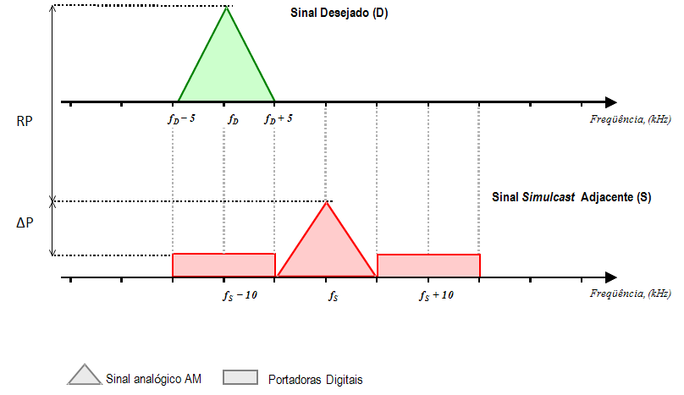
Figura 2 – Impacto teórico das portadoras digitais (Sinal Desejado: AM Analógico ; Sinal Interferente em 1º Adjacente: AM Digital).

Considerando esta situação, de acordo com o Regulamento Técnico vigente, uma emissora em Onda Média é protegida de interferência localizada em seu 1º canal adjacente por uma no seu contorno protegido de no mínimo +6 dB. Por outro lado, essa mesma emissora deve ser protegida de interferência co-canal por uma razão no contorno protegido de no mínimo +40 dB, durante o período diurno. Supondo que as emissoras estejam no limite estabelecido pelo regulamento tem-se a seguinte expressão:
RP = E_{nom} [dBu] – E_{H} [dBu] = 6 dB (1)
onde: E_{nom}, campo nominal utilizável, é valor da intensidade de campo utilizável empregado como referência para planejamento,
E_{H} é o valor de campo da portadora analógica do sinal Híbrido Adjacente.

Para o sistema HD Radio, a potência total de cada banda lateral do sinal simulcast (ΔP) é 14,54 dB abaixo da portadora analógica. Somando-se este valor com o valor de RP, obtém-se um valor inferior à relação de proteção co-canal requerida, conforme a expressão abaixo:
D/I = RP + ΔP [dB] (2)
D/I = 20,54 dB < 40 dB
Para o sistema DRM, considerando que o valor de ΔP é de 20 dB, da expressão (2) obtém-se um valor de D/I de 26 dB, que também é menor que o valor requerido para proteção co-canal. É importante destacar que para o sistema DRM a transmissão digital é realizada em apenas uma das bandas laterais da portadora analógica, sendo possível a escolha da banda lateral de transmissão para minimizar possíveis interferências em canais adjacentes, dependendo da disposição espectral das emissoras na região de análise.
Portanto, considerando a análise realizada, é possível que a presença das portadoras digitais adjacentes venha a degradar a qualidade da recepção do sinal adjacente desejado em parte da sua área de cobertura, principalmente em regiões em que a relação dos sinais está no limite regulamentar. Essa situação pode se agravar em um período em que ambos os sinais desejado e interferente operem em modo simulcast, conforme ilustrado na Figura 3.

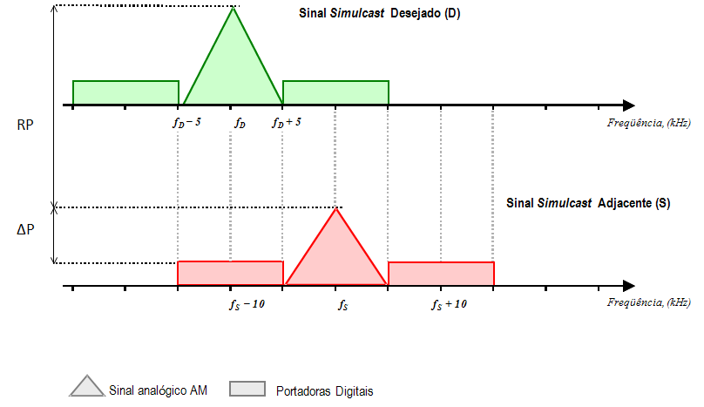
Figura 3 – Impacto teórico das portadoras digitais (Sinal Desejado: AM Digital; Sinal Interferente em 1º Adjacente: AM Digital).

Outro fator importante que deve ser considerado para a análise de interferência na faixa de OM é a transmissão no período noturno. Com a transmissão digital na banda lateral, as portadoras digitais poderão afetar canais adjacentes de maneira co-canal. No período noturno, a transmissão co-canal poderá atingir distâncias maiores, devido fenômeno da propagação ionosférica na faixa e impactar emissoras de outras regiões.
Impactos da transmissão digital na faixa de FM
A análise para a operação dos sistemas de radiodifusão sonora digital na faixa FM é análoga à realizada para a faixa de OM. Primeiramente, é importante detalhar a ocupação espectral dos sistemas operando nesta faixa. Tal detalhamento pode ser visualizado na Figura 4 a seguir.
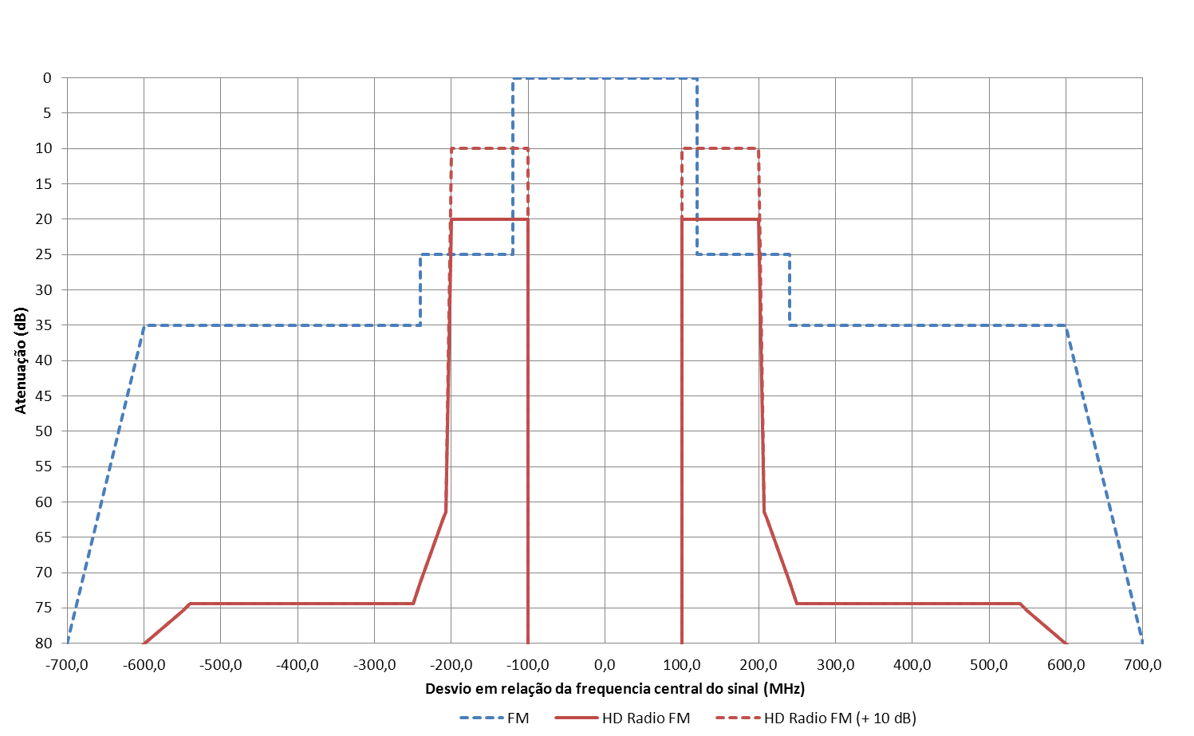
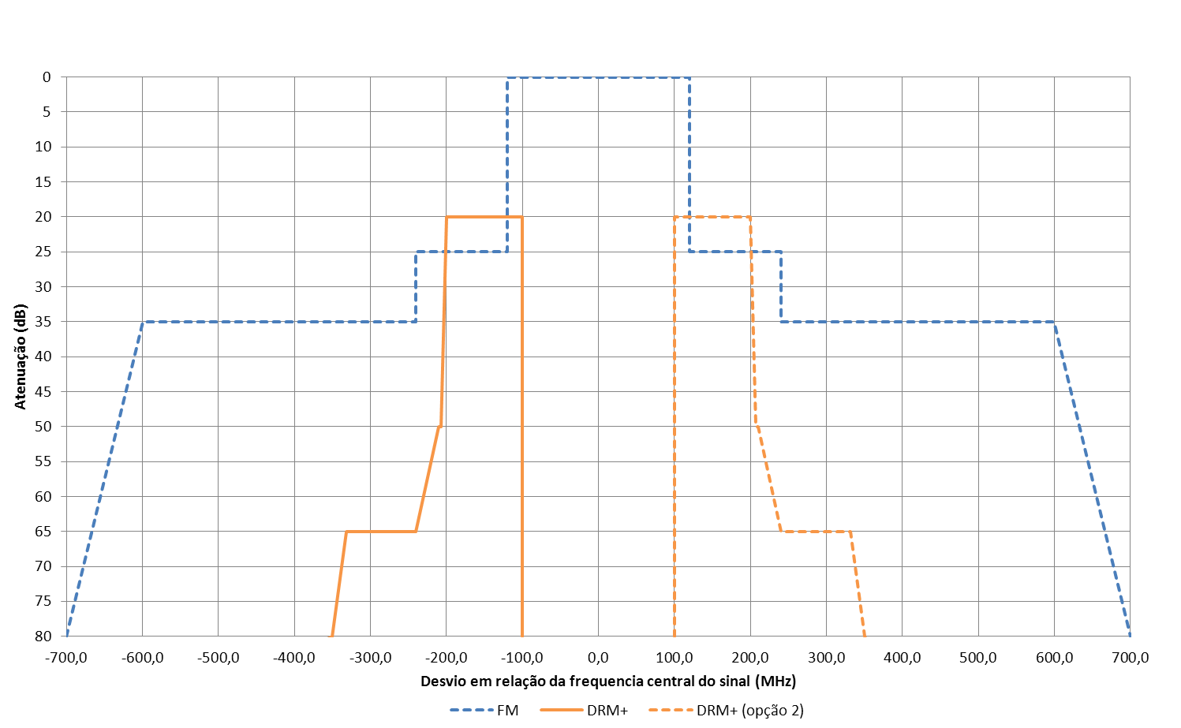
Δf
Figura 4 – Máscaras de transmissão dos sistemas HD Radio FM e DRM+.
Para o sistema HD Radio, a transmissão no modo padrão do sistema é realizado dentro da máscara espectral para transmissão do serviço analógico. Contudo, o sistema permite também operar com um ganho de 10 dB de potência nas portadoras digitais, conforme detalhado na Figura 4, o que gera uma estrapolação dos limites da máscara. Destaca-se que este recurso vem sendo utilizado nos EUA para melhorar o desempenho da cobertura digital da transmissão simulcast, sendo que a autorização desse tipo de operação deve ser analisada e aprovada pelo órgão regulador americano.
Já o sistema DRM, do mesmo modo que na operação para a faixa de AM, utiliza apenas uma das bandas laterais para a transmissão das portadoras digitais. Ademais, para minimizar interferências a diferença entre a frequência central da portadora analógica e a frequência central de transmissão das portadoras digitais é variável (Δf da Figura 4).
De maneira análoga à operação na faixa de AM, é importante destacar que mesmo com a operação dentro da máscara de transmissão é possível que as portadoras digitais afetem a transmissão em canais adjacentes, pois, para ambos os sistemas HD Radio e DRM, a densidade espectral de potência das portadoras digitais que operam na banda lateral do sinal analógico afeta de maneira co-canal a recepção de outra emissora adjacente, independente de quão estreita possa ser a banda passante do receptor. Especificamente para a faixa de FM, espera-se que o impacto seja menor se comparado ao impacto da transmissão na faixa de AM, pois a ocupação das portadoras digitais de ambos os sistemas é de aproximadamente metade da banda destinada à transmissão analógica (200 kHz).
Para exemplificar a situação específica da transmissão digital na faixa de FM, o exemplo a seguir detalha a operação em primeiro adjacente.
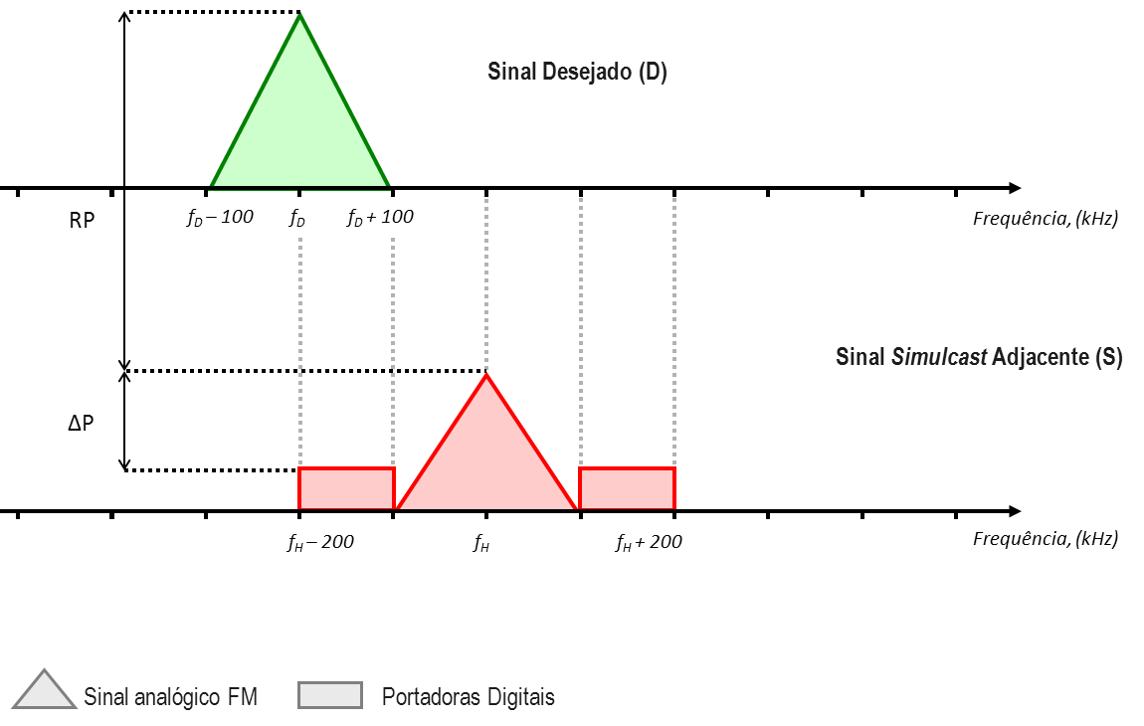
Figura 5 – Impacto teórico das portadoras digitais (Sinal Desejado: FM Analógico; Sinal Interferente em 1º Adjacente: FM Digital).

Aplicando na equação (2) as relações de proteção do regulamento técnico para o serviço de FM e os valores de relação de potência dos sistemas digitais na faixa de FM, conforme disposto na tabela, obtêm-se os seguintes resultados:
- Para o sistema HD Radio FM:
D/I = RP + ΔP = 6 + 20 = 26 dB < 34 dB
- Para o sistema HD Radio FM operando com aumento de potência das portadoras digitais:
D/I = RP + ΔP = 6 + 10 = 16 dB < 34 dB
- Para o sistema DRM+:
D/I = RP + ΔP = 6 + 20 = 26 dB < 34 dB

Pelos valores indicados acima, é possível verificar que em qualquer dos casos analisados a relação requerida pela norma para a proteção co-canal não é atingida. Ademais, o impacto é mútuo caso o sinal desejado também seja simulcast, conforme ilustrado na Figura 6 a seguir:
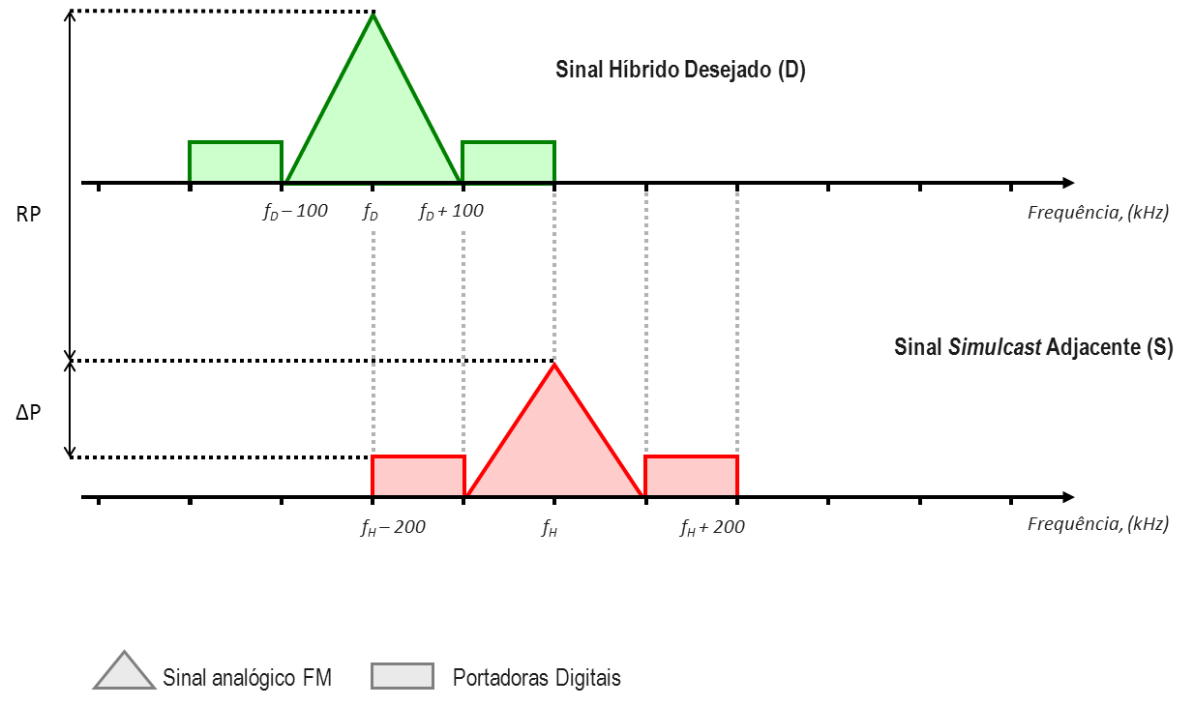
Figura 6 – Impacto teórico das portadoras digitais (Sinal Desejado: FM Digital; Sinal Interferente em 1º Adjacente: FM Digital).

No entanto, conforme mencionado anteriormente, como a ocupação das portadoras digitais em canais adjacentes é de aproximadamente 100 kHz, para qualquer dos sistemas, o impacto das portadoras digitais na portadora analógica pode ser menor se comparado ao impacto de um sinal analógico correspondente. É importante salientar que o impacto pode ser maior em situações de alta ocupação espectral, em que pode haver a ocorrência de interferências em adjacentes superiores e inferiores simultaneamente. Esta situação teórica pode ser visualizada na Figura 7.
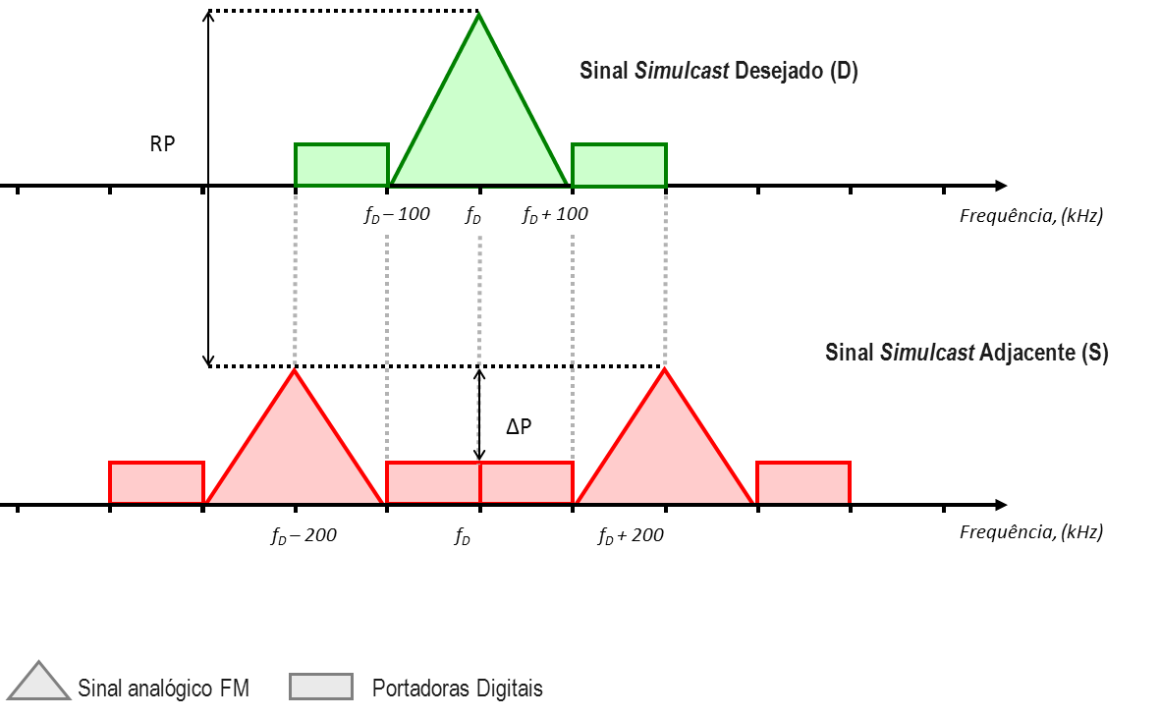
Figura 7 – Impacto teórico das portadoras digitais (Sinal Desejado: FM Digital; Sinais Interferentes em 1º Adjacente: FM Digital).

Impactos na Canalização – Estudo de Casos:
Por meio dos modelos de implantação disponíveis e testados durante as campanhas de medição dos sistemas, bem como os parâmetros técnicos detalhados no subitem anterior, é possível avaliar o impacto teórico da transmissão da tecnologia digital na canalização atual do Brasil. Para esta avaliação, foi escolhida a localidade de São Paulo, região de alta ocupação espectral na faixa.

Estudo de Caso – São Paulo
A região de São Paulo possui alta ocupação espectral do serviço de radiodifusão sonora, tanto na faixa de AM quanto na faixa de FM. Para embasar tecnicamente a análise dos impactos da transmissão digital na região foram realizadas avaliações por meio do levantamento teórico das estações que afetam a região e por meio de medidas técnicas efetuadas pelo sistema de monitoração do espectro de radiofrequências disponível no Escritório Regional da Anatel em São Paulo.
Os resultados das medições demonstraram que na região de São Paulo é possível receber 28 frequências diferentes na faixa de AM, sendo que 14 delas são provenientes de operações de localidades vizinhas. Além disso, o levantamento teórico realizado com base nos parâmetros técnicos do regulamento do serviço apontou que 29 canais operam em frequências relevantes para a os estudos de viabilidade técnica, ou seja, podem ser influenciados pela alteração de características das emissoras da região. Essas informações podem ser visualizadas na Figura 9 a seguir, conforme legenda da Figura 7:

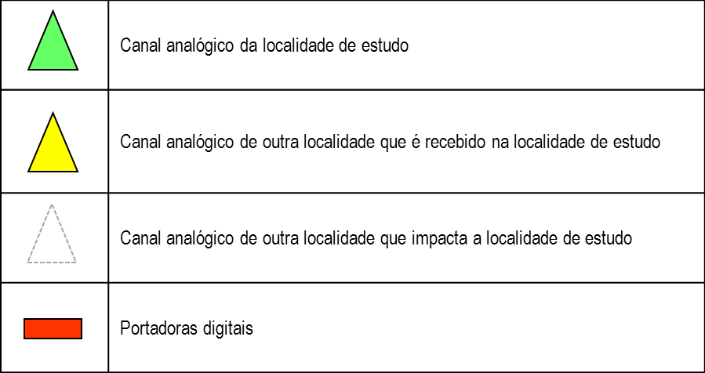
Figura 8 – Legenda adotada para as Figuras 9, 10, 11, 12, 13 e 14.

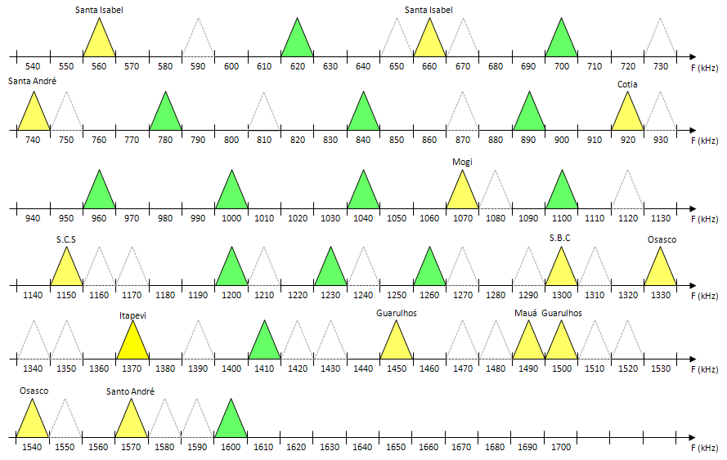
Figura 9 – Distribuição de Canais OM na Grande São Paulo.

Com a transmissão das portadoras digitais, para ambos os sistemas há necessidade de se utilizar a banda lateral adjacente, conforme detalhado no capítulo anterior. Devido a esta característica é possível que haja sobreposição das portadoras digitais em canais analógicos adjacentes relevantes. Um exemplo hipotético, em que todas as emissoras transmitem o sinal digital HD Radio simultaneamente, está representado na Figura 10. É possível perceber, por exemplo, que a emissora em 1490 kHz pode ser impactada pela transmissão simulcast da emissora em 1500 kHz, sendo que ambas podem ser recebidas na região da cidade de São Paulo. Ademais, a transmissão digital pode impactar emissoras de outras localidades, como é o caso da emissora que opera em 660 kHz, cuja transmissão digital impacta os canais adjacentes superior e inferior.
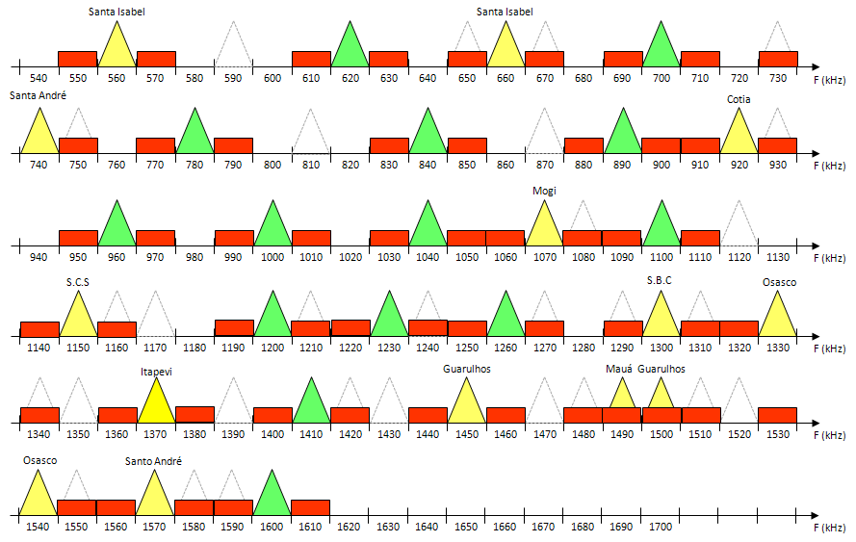
Figura 10 – Transmissão Simulcast HD Radio AM.
A operação do sistema DRM, como explicitado anteriormente, utiliza apenas uma das bandas laterais. Este tipo de operação está representado na Figura 11. Esta característica do sistema permite que em situações onde há possibilidade de interferência seja possível a escolha da banda lateral menos suscetível a interferências. Um exemplo é o caso indicado na Figura 11, onde a emissora que opera em 1490 kHz poderia transmitir o sinal digital na banda adjacente inferior, evitando possíveis interferências na emissora que operam em 1590 kHz.
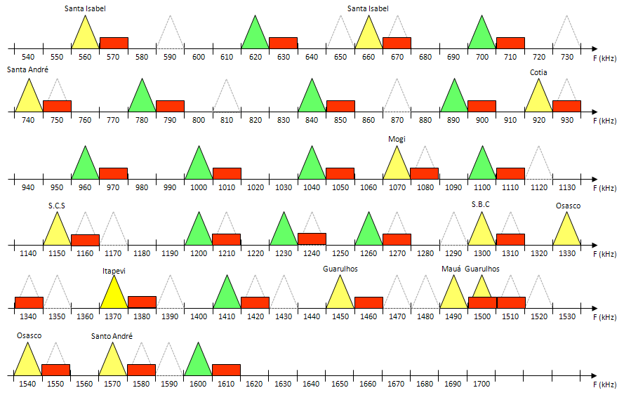
Figura 11 – Transmissão Simulcast DRM30.
Estudo de Caso – Faixa de FM em São Paulo
O estudo de caso da região de São Paulo para a faixa de FM foi realizada de maneira análoga à realizada para faixa de OM. Os resultados das medições realizadas pelo ER da Anatel demonstraram que na região de São Paulo é possível receber 33 frequências diferentes, sendo que 14 delas são provenientes de operações de localidades vizinhas. Além disso, pelas medições e pelo levantamento teórico, realizado com base nos parâmetros técnicos do regulamento do serviço, foi verificado que 47 canais operam em frequências relevantes para a os estudos de viabilidade técnica, ou seja, podem ser influenciados pela alteração de características das emissoras da região. Essas informações podem ser visualizadas na Figura 12 a seguir, conforme legenda da Figura 7:
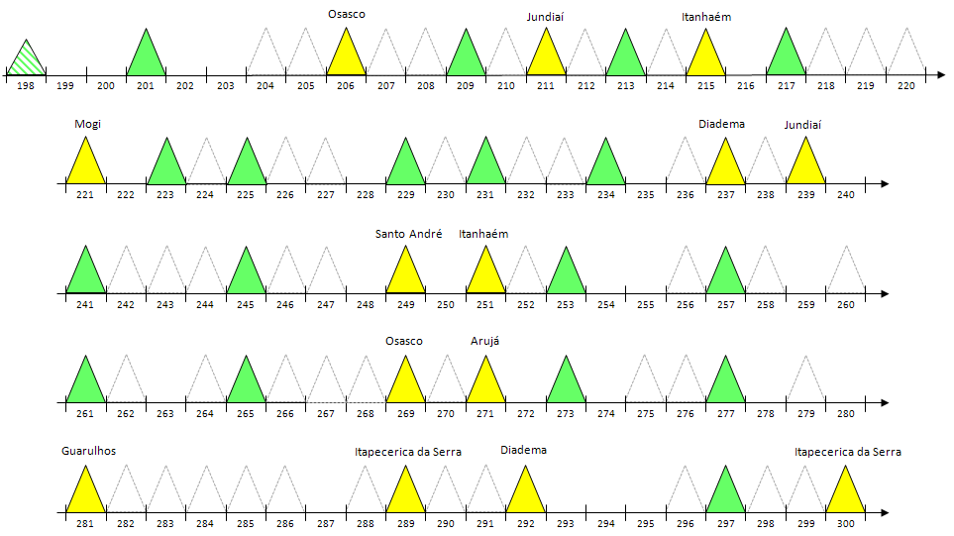
Figura 12 – Distribuição de Canais FM na Grande São Paulo.

Com a transmissão das portadoras digitais, para ambos os sistemas há necessidade de se utilizar a banda lateral adjacente, conforme detalhado no capítulo anterior. Devido a esta característica é possível que haja sobreposição das portadoras digitais em canais analógicos adjacentes relevantes. Do mesmo modo que para a faixa de OM, um exemplo hipotético foi elaborado, em que todas as emissoras transmitem o sinal digital HD Radio FM simultaneamente, conforme Figura 13.
Especificamente para a faixa de FM, como citado anteriormente, espera-se que o impacto seja menor se comparado ao impacto da transmissão na faixa de OM, pois a ocupação das portadoras digitais de ambos os sistemas é de aproximadamente metade da banda destinada à transmissão analógica (200 kHz).
Pela Figura 13 também é possível perceber, por exemplo, que os canais 212 e 214, de localidades vizinhas, podem ser afetados pela transmissão digital de emissoras da região de São Paulo, de acordo com a análise do capítulo anterior (Figura 7).

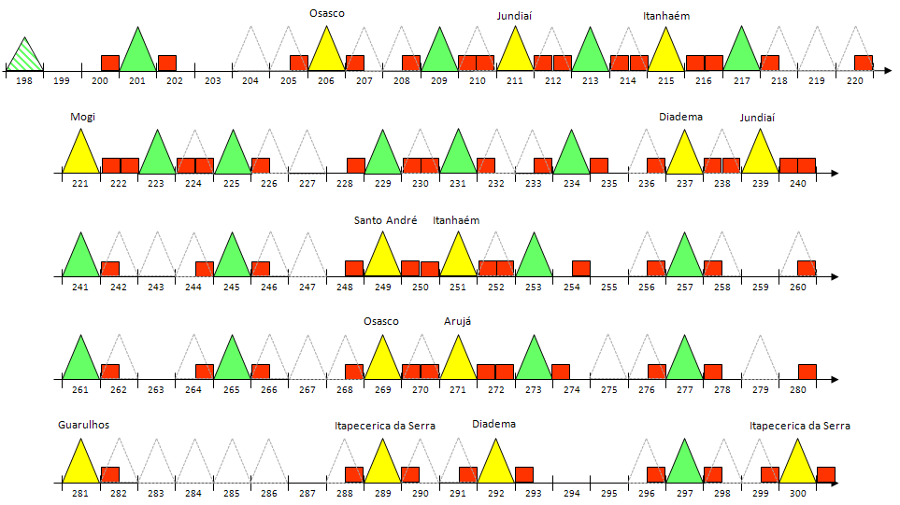
Figura 13 – Transmissão Simulcast HD Radio FM.
Para a faixa de FM a operação do sistema DRM também utiliza apenas uma das bandas laterais. Este tipo de operação está representado na Figura 14. Esta característica do sistema permite que em situações onde há possibilidade de interferência seja possível a escolha da banda lateral menos suscetível a interferências.
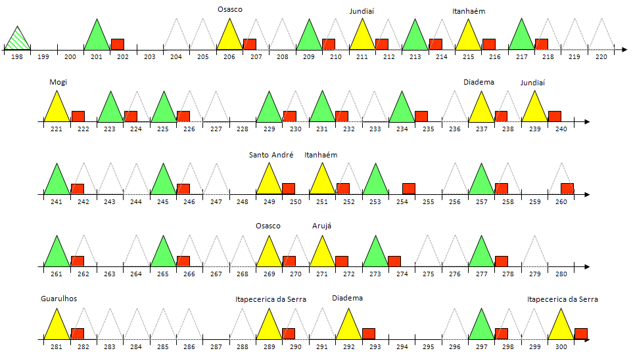
Figura 14 – Transmissão Simulcast DRM+.

Conclusões:
Por meio da análise realizada foi possível avaliar as características técnicas dos sistemas de radiodifusão sonora digital HD Radio e DRM, e os possíveis impactos na canalização atual do Brasil, tanto na faixa de AM quanto na faixa de FM.
Primeiramente, destaca-se que devido à baixa ocupação espectral na faixa de OC e OT, espera-se que não haja impactos significativos na introdução da tecnologia na faixa. Além disso, dos sistemas avaliados no Brasil, apenas o sistema DRM é padronizado internacionalmente e possui operações regulares na faixa. Desta forma, a análise dos impactos técnicos advindos da introdução da tecnologia não foi realizada neste texto, tendo em vista os objetivos específicos da Comissão Temática de Avaliação dos Testes. No entanto, com a adoção do modelo de transmissão digital para o Brasil, a viabilidade prática de transmissão nas emissoras em OC e OT no Brasil deverá futuramente ser estudada com maiores detalhes.
Com respeito às faixas de OM e de FM, pela análise realizada concluiu-se que qualquer que seja o sistema adotado, a transmissão simulcast de portadoras digitais adjacentes sinais analógicos, característica intrínseca dos sistemas, poderá causar impactos na recepção de canais adjacentes principalmente nos limites de cobertura das estações. Esse impacto poderá ser de maior magnitude em emissoras que operam na faixa de AM, tendo em vista que ambos os sistemas utilizam a banda lateral adjacente por completo (aproximadamente 10 kHz). Na faixa de FM, como a ocupação espectral dos sistemas nas bandas laterais adjacentes é de aproximadamente metade do canal (100 kHz), espera-se que o impacto seja menor. Sobre o assunto, é importante destacar que há diferenças técnicas com respeito à ocupação espectral dos sistemas que são relevantes, de acordo com a análise realizada. A primeira diferença é que o sistema DRM permite uma maior flexibilidade na alocação das portadoras digitais, sendo que não necessariamente há necessidade de ocupação de uma banda lateral específica, conforme ilustrado nas Figuras 11 e 14. Esta característica pode melhorar o planejamento do espectro em regiões de alta ocupação espectral.
Outro fator é que, de acordo com os documentos de padronização analisados, o sistema DRM também permite a operação não adjacente, ou seja, em frequências mais distantes da frequência da portadora analógica. Tal facilidade pode ser interessante para o planejamento da canalização de sinais digitais, já que seria possível escolher frequências de operação com menos probabilidade de interferências mútuas. Essa flexibilidade de alocação de canais, por exemplo, é característica do sistema ISDB-T, a qual foi base para o processo de planejamento de frequências para a transmissão simulcast da tecnologia no Brasil. Por outro lado, este tipo de procedimento seria muito mais complexo se comparado à implantação da tecnologia digital em bandas laterais adjacentes. É importante salientar que para a operação em frequências não adjacentes necessariamente há necessidade técnica de se implementar a acoplação do sinal digital em alto nível, o que gera custos maiores para a digitalização, pois aumenta-se o investimento em novos transmissores e antenas de transmissão para operação em paralelo ao sinal analógico. Assim, seria inviável, por exemplo, a operação de sinais digitais de maneira não adjacente para emissoras na faixa de OM.
É importante ressaltar que apesar do sistema HD Radio não permitir a operação não adjacente na fase simulcast, o sistema é padronizado para transmissão full-digital nas faixas de frequências definidas na Tabela 2. Assim, em futuras definições de novas bandas de frequências para a transmissão de radiodifusão sonora, desde que dentro da faixa de operação especificada para o sistema, teoricamente é viável a implantação tanto do sistema HD Radio e DRM. Esta característica é importante, pois o Ministério das Comunicações está estudando a possibilidade de utilização dos canais 5 e 6 de televisão para a radiodifusão sonora. Considerando apenas o âmbito técnico da proposta, a utilização de uma faixa desocupada para a digitalização do serviço permite uma canalização eficiente, tendo como consequência a otimização do uso do espectro e melhoria do serviço digital.
Por fim, destaca-se que para um melhor embasamento técnico do estudo teórico realizado, seria necessário a realização de testes de laboratório para a avaliação da degradação dos sinais digitais e analógicos, utilizando-se receptores comerciais analógicos e digitais, de modo a estabelecer critérios técnicos precisos quanto às relações de proteção necessárias para a convivência entre estações. Esse tipo de avaliação contribuiria para otimizar o planejamento de frequências e permitir a digitalização com o mínimo de impacto nas transmissões analógicas.

Disponível em: http://www.anatel.gov.br/Portal/exibirPortalRedireciona.do?codigoDocumento=8464&caminhoRel=In%EDcio-Radiodifus%E3o-Apresenta%E7%E3o
Texto consolidado disponível em: http://legislacao.anatel.gov.br/resolucoes/14-1999/290-resolucao-116
Texto consolidado disponível em: http://legislacao.anatel.gov.br/resolucoes/13-1998/168-resolucao-67
Texto consolidado disponível em: http://legislacao.anatel.gov.br/resolucoes/16-2001/270-resolucao-284
O sistema DRM+, extensão do sistema DRM para a faixa de VHF, possui uma nota de rodapé na Recomendação UIT-R BS. 1114-7 “Systems for terrestrial digital sound broadcasting to vehicular, portable and fixed receivers in the frequency range 30-3000 MHz”, que trata da necessidade de apresentação de relatórios de medidas realizadas na Região 2 (Américas). No entanto, o sistema é recomendado pela UIT, por estar contido na referida recomendação, e, adicionalmente, os testes realizados no Brasil poderão servir de base para a retirada da nota. “The system was successfully tested in Regions 1 and 3. With respect to Region 2, field test data is not available to demonstrate compatibility with analogue broadcasting in areas with significant co- and adjacent-channel interference.”
HD Radio™ FM Transmission System Specifications, SY_SSS_1026s; HD Radio™ AM Transmission System Specifications, SY_IDD_1012s; DRM ETSI ES 201 980 V3.2.1 (2012-06); Recommendation ITU-R SM.1541-4; Recommendation ITU-R BS.1114-7; Recommendation ITU-R BS.1615-1;
A máscara de transmissão para o serviço de radiodifusão sonora em AM utilizada no Brasil é a mesma que a utilizada pelo órgão regulador americano (Federal Communications Commision, FCC).
HD Radio™ AM Transmission System Specifications, SY_IDD_1012s; Recommendation ITU-R SM.1541-4 (Annex 7, Cap 2.1, DRM)
HD Radio™ FM Transmission System Specifications, SY_SSS_1026s; DRM ETSI EN 302 018-2
HD Radio™ FM Transmission System Specifications, SY_SSS_1026s

